# DL变准版修改文档

1、修改文件

simpleDL\web\src\views\login\index.vue

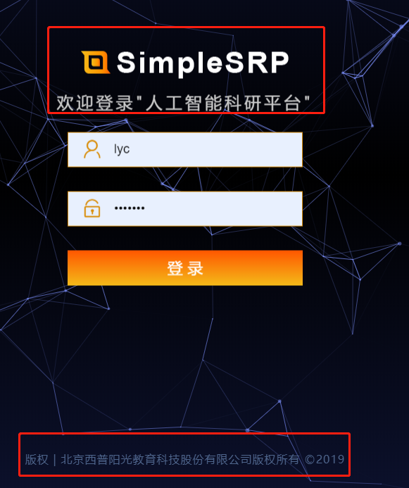

simpleDL\web\src\views\main\main.vue